Цель:
Получение навыков программирования с использованием функций, освоение:
-построения рекурсивных функций;
-правил использования в качестве параметров – указателей на функции;
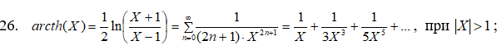
Исходные данные:
Результат работы программы:
